Informatieboekje BV de Klapper
  - Alles wat je moet weten over onze vereniging!



2026-2027

Inhoudsopgave
Voorwoord 1
Over de vereniging 2
Organisatiestructuur 2
Communicatie 3
Lidmaatschap 4
Soorten lidmaatschappen 4
Contributie 4
Speelmomenten en bijbehorende afspraken 6
Badmintonseizoen 2026-2027 6
Algemene afspraken rondom trainingen en wedstrijden 6
Trainingen 6
Competitie 7
Recreatieve speelmomenten voor senioren 8
Spelregels 9
Doel van het spel 9
Spelvormen 9
Puntentelling 9
Service 9
Speelveld 9
Fouten 11
Aanvullende regels 11
Gedragscode 12
Inclusiviteit 12
Respect 12
Privacy 12
Sportief 12
Bestuur, trainers en jeugdbegeleiders 13
Elkaar aanspreken 13
Slot 13
Passief inkomen BV de Klapper 14

Voorwoord
Beste leden, begeleiders, trainers, bestuur, vrijwilligers en andere betrokkenen van badmintonvereniging de Klapper. Hierbij de tweede uitgave van het informatieboekje van BV de Klapper. Hierin is alle belangrijke informatie te vinden over de vereniging en het aankomende seizoen 2026-2027.

Via deze weg willen wij iedereen succes, maar vooral heel veel speelplezier wensen voor het aankomende seizoen.

Alle betrokkenen bestuurs- en commissieleden zetten zich op vrijwillige basis in, waarvoor respect en waardering wordt verwacht.

Over de vereniging
BV de Klapper is de badmintonvereniging van Schaijk, opgericht in 1976. Bij de Klapper kan er gebadmintond worden voor zowel jeugd- als seniorenleden. Hiervoor wordt gebruik gemaakt van Sporthal ‘De Eeght’, Bossestraat 8, 5374 HT Schaijk.

BV de Klapper staat voor een sportieve en gezellige badmintonvereniging voor zowel recreatieve als competitieve badmintonmomenten. Om iedereen te kunnen laten sporten in een veilige, gezellige en respectvolle omgeving wordt verwacht dat leden zich gedragen volgens de gedragscode van de verenging. Hiervoor wordt verwezen naar ‘Gedragscode’.

Organisatiestructuur
BV de Klapper wordt op dit moment geleid door een vierkoppig bestuur, bestaande uit:
- Voorzitter: Ton van Tilburg
- Penningmeester: Lize Smits
- Bestuurslid/afdeling jeugd: Aniek Huijsman-Wingens
- Bestuurslid/afdeling communicatie: Mart Siebers

Daarnaast staat er nog vacature over voor algemeen bestuurslid, hiervoor kan contact opgenomen worden met een van de bestuursleden.

Jaarlijks vindt er een Algemene Leden Vergadering plaats. Er wordt gepoogd deze in januari plaatst te laten vinden.

De mening en betrokkenheid van leden wordt zeer gewaardeerd door het bestuur en draagt bij aan de besluitvorming. Naast het bestuur bestaan er verschillende commissies binnen de vereniging, waarvoor grote dank namens het bestuur. De volgende commissies zijn actief bij BV de Klapper:
- Technische- en toernooicommissie: Has van Hal, Joost van der Heijden en Mart Siebers;
- Jeugdcommissie: Aniek Huijsman-Wingens, Eva Nijhuis, Has van Hal, Inge Hermens, Joost van der Heijden, Lize Smits, Mart Siebers, Rob Vissers, Ton van Tilburg en Veerle Vissers.
- Vertrouwenscontactpersoon: Chantal Coolen.
- Tevens zijn er commissies met betrekking tot de kascontrole, toekomstvisie en jubileum.

Training en competitie
De woensdagavondtraining wordt verzorgd door Dennis van Uden. Joost van der Heijden biedt ondersteuning aan Dennis tijdens de woensdagavondtrainingen voor de jeugd.

De competitie wordt georganiseerd vanuit de Bossche Badminton Federatie (BBF). Voor meer informatie over de BBF wordt verwezen naar: https://www.bbfbadminton.nl/ Competitiespelers krijgen een bondnummer toegewezen, welke bij het invullen van het competitieformulier ingevuld dient te worden.
De standen en wedstrijduitslagen zijn te zien via: https://www.toernooi.nl/sport/tournament.aspx?id=D749D269-8C38-4155-801F-EEE00D65E018

Communicatie
De communicatie loopt per e-mail en Whatsapp Community. De community wordt vooral gebruikt voor het verstrekken van informatie over bijzonderheden met betrekking tot de speeldagen en andere aankondigingen. Lid worden van de Community kan via https://chat.whatsapp.com/FbOMBL4XDMmJcopDZJBQEM of door een Whatsapp berichtje te sturen naar Aniek Huijsman-Wingens 06-24895848

Daarnaast wordt gebruik gemaakt sociale media:
 https://www.facebook.com/DeKlapper
 https://www.instagram.com/bvdeklapper?igsh=eG9yZzRwdXZsNmly

De belangrijkste e-mailadressen staan hieronder beschreven:
- Voor algemene informatie en mededelingen met betrekking tot de seniorenafdeling wordt info@bvdeklapper.nl gebruikt.

- Zaken die betrekking hebben op de jeugdafdeling van BV de Klapper gaan via jeugd@bvdeklapper.nl

- Informatie met betrekking tot lidmaatschap en contributie worden gecommuniceerd via penningmeester@bvdeklapper.nl

- Binnen onze vereniging is Chantal Coolen de vertrouwenspersoon. Met haar kunnen ongewenste omgangsvormen, zoals pesten, agressie of discriminatie besproken worden. Alles uiteraard vertrouwelijk. Je kunt haar mailen op vpklapper@gmail.com

Lidmaatschap
Iedereen kan lid worden van onze badmintonvereniging. Leden kunnen deelnemen aan de speelmomenten, maar hebben ook inspraak op het beleid en de toekomst van badmintonvereniging.
Het lidmaatschap wordt bevestigd middels het invullen van het inschrijfformulier, deze zal verstrekt worden via het bestuur of de jeugdcommissie. Voorafgaand aan een lidmaatschap mag er tot 5 keer proefgedraaid worden.

Soorten lidmaatschappen
- Seniorenleden: Deelname aan de speelmomenten voor senioren en hebben stemrecht op de algemene ledenvergadering.
- Jeugdleden: Leden met een leeftijd tot 18 jaar, met deelname aan de speelmomenten voor de jeugd.
- Rustende leden: Niet-actieve leden die de club een warm hart toedragen. Zijn welkom om enkele speelmomenten deel te nemen.

Contributie
Om te kunnen badmintonnen bij onze vereniging wordt er een jaarlijkse contributie gevraagd. Wijzigingen hiervan worden vastgesteld in de Algemene Ledenvergadering.

Contributie senioren
De contributie voor senioren wordt per half speeljaar voldaan*. We verzoeken vriendelijk om betaling via automatische incasso te regelen.
Eerste helft: september t/m januari
Tweede helft: februari t/m juni

Senioren kunnen kiezen uit drie verschillende speelmogelijkheden (voor verdere toelichting zie ‘Speelmomenten en bijbehorende afspraken’):
- Maandagavondgroep
  - Hoofdgroep voor senioren;
  - Zowel recreatief als competitie;
  - Thuiswedstrijden worden op deze avond gespeeld;
  - Optioneel: woensdagavond training en/of competitie.

- Maandagochtendgroep
  - Kleinere groep recreanten;
  - Speelt uitsluitend op maandagochtend;
  - Geen competitie of training.

- Woensdagavondgroep (recreatief)
  - Kleinere groep recreanten;
  - Speelt uitsluitend op woensdagavond;
  - Geen competitie of training;
  - Staat los van de woensdagavond training voor de maandagavondgroep.

De kosten per onderdeel zijn als volgt:
* Let op: De competitie kosten worden één keer per speeljaar in rekening gebracht.
Senioren (per halfjaar *)
Maandagavond | € 70,00
Woensdagavond training | € 35,00
Competitie kosten * | € 15,00
Maandagochtend | € 35,00
Woensdagavond (recreatief) | € 70,00

Contributie jeugdleden
De contributie voor jeugdleden wordt ééns per speeljaar voldaan (seizoen 2026-2027). We verzoeken vriendelijk om dit via automatische incasso te regelen.
Een jeugdlid kan zich jaarlijks inschrijven voor verschillende onderdelen. De standaard jeugdtraining vindt plaats op zaterdagochtend. Daarnaast is er de mogelijkheid om ook op woensdagavond te trainen en/of deel te nemen aan de competitie.

De kosten per onderdeel zijn als volgt:
Jeugd (per jaar)
Zaterdagochtend badminiton | € 60,00
Zaterdagochtend | € 70,00
Woensdagavond training | € 70,00
Competitie kosten | € 15,00

Contributie rustende leden
De contributie voor senioren wordt per half speeljaar voldaan en bedraagt €7,50 per half speeljaar. We verzoeken vriendelijk om betaling via automatische incasso te regelen.

Speelmomenten en bijbehorende afspraken
We badmintonnen in Sporthal ‘de Eeght’, Bossestraat 8, 5374 HT Schaijk. Hiervoor zijn vier verschillende momenten beschikbaar, welke onderverdeeld worden in verschillende categorieën (training, competitie en vrij spelen). Voor verdere toelichting wordt terugverwezen naar ‘Lidmaatschap – contributie’.

Badmintonseizoen 2026-2027
Het badmintonseizoen van 2026-2027 loopt van maandag 24 augustus 2026 tot en met zaterdag 24 juli 2027. Hierin vallen twee competitieperiodes: najaarscompetitie 2026 en voorjaarscompetitie 2027.

De woensdagavondtraining voor de jeugd- en senioren heeft een kortere looptijd binnen het badmintonseizoen en komt te vervallen tijdens de schoolvakanties volgens regio Zuid. De woensdagavondtraining start 9 september 2026. De laatste woensdagavondtraining is op 21 april 2027.

De najaarscompetitie 2026 loopt van 14 september 2026 tot en met 19 december 2026.
De voorjaarscompetitie 2027 loopt van 18 januari 2027 tot en met 01 mei 2027.

Let op: Voor de maandagavondgroep verschillende openingstijden van de sporthal binnen en buiten het competitieseizoen. Hier wordt verder op ingegaan bij ‘Recreatieve speelmomenten voor senioren’.

Het jaarlijkse seniorentoernooi van BV de Klapper, het zogenaamde Dikke Buiken Toernooi, vindt plaatst op 03 januari 2027.

Op maandag- en woensdagavonden kan er voor de senioren gebruik gemaakt worden van de kantine na afloop van de speelavond. Het beheer van de kantine wordt verzorgd door Walter Huijsman, dit is inclusief inkoop. Dit is met uitzondering van het competitieseizoen (zie hiervoor ‘Senioren’)

Sporthal gesloten
De sporthal is gesloten op:
- Tweede kerstdag: zaterdag 26 december 2026;
- Carnavalsmaandag: maandag 8 februari 2027;
- Tweede paasdag: maandag 29 maart 2027;
- Bevrijdingsdag: woensdag 5 mei 2027;
- Tweede pinksterdag: maandag 17 mei 2027;

Indien er andere data zijn waarop de sporthal gesloten is, zal dit tijdig gecommuniceerd worden.

Algemene afspraken rondom trainingen en wedstrijden
- Iedereen is 15 minuten voor aanvang training/wedstrijd aanwezig.
  - Voor eerste training/wedstrijd van de dag, bouw gezamenlijk netten op.
- Aan het einde van trainingen en wedstrijden ruimen we gezamenlijk netten op.
- Bij thuiswedstrijden tellen teams zelf.

Trainingen
De jeugd wordt op zaterdagochtend getraind door de jeugdbegeleiders (zie hiervoor ‘Organisatiestructuur’). De jeugdbegeleiders geven training op vrijwillige basis, dit betekent onder meer dat de het per zaterdag verschilt welke jeugdbegeleiders er beschikbaar zijn voor het geven van de trainingen.

De woensdagavondtraining wordt gegeven door een professioneel trainer, voor het seizoen 2026-2027 is dit Dennis van Uden.

Jeugd
4 trainingsgroepen:
- Badminiton: 5 tot 8 jaar (indien hiervoor minder dan 4 aanmelding zijn, wordt dit gecombineerd met de training van de U-12)
- U-12: 8 tot 12 jaar
- U-15: 12 tot 15 jaar
- U-18: 15 tot 18 jaar

Trainingstijden zaterdagochtend:
- Badminiton: 09:00 uur tot 10:00 uur
- U-12: 09:00 uur tot 10.30 uur
- U15 en U-18: 10.30 uur tot 12:00 uur

Trainingstijden woensdagavond:
- U-12, U-15 en U-18 19.00 uur tot 20:00 uur

Senioren
Trainingstijden woensdagavond:
- 20.00 uur tot 21.30 uur

Competitie

Jeugd
Elk jeugdteam krijgt één of meerdere begeleiders uit de jeugdcommissie toegewezen. Zij zijn verantwoordelijk voor het begeleiden en ondersteunen van het jeugdteam. Denk hierbij aan coaching, het delen van het wedstrijdschema en het helpen bij verzetten van verzetten of regelen van vervangende spelers. De begeleider is aanwezig bij de thuiswedstrijden. Het jeugdteam is, samen met de begeleider, verantwoordelijk voor het invullen van het competitieformulier.

Thuiswedstrijden zaterdagochtend:
- Klapper 3 - Jeugd: 08.45 uur tot 10.30 uur
- Klapper 2 - Jeugd: 10.15 uur tot 12.30 uur
- Klapper 1 - Jeugd: 10.15 uur tot 12.30 uur

Uitwedstrijden:
- Het is de bedoeling dat de ouders/verzorgers zelf rijden voor de competitiewedstrijden van de jeugdleden;
- De begeleiding zal een rijschema maken met hierop alle adressen, aanvangstijden en belangrijke telefoonnummers;
- Aanvangstijden en locaties zijn ook te vinden op www.bbfbadminton.nl/;
- Bij de uitwedstrijden is het de bedoeling dat er verzameld wordt bij sporthal ‘de Eeght’ in Schaijk, vanaf hier wordt gezamenlijk vertrokken naar de uitwedstrijd;
- Verzoek aan de ouders om na de uitwedstrijd iedereen thuis af te zetten, indien gewenst;
- Bij de uitwedstrijden zal niemand van de begeleiders meegaan, de ouder/verzorger die rijdt moet daarom aanwezig blijven bij de wedstrijd.;
- Van de tegenstander is er altijd een begeleider aanwezig.

Senioren
Thuiswedstrijden:
- Maandagavonden van 20.00 uur tot 22.30 uur;
- Het competitieformulier eerst zelf invullen en daarna aan de tegenstanders geven;
- Er zijn 5 banen beschikbaar voor competitie, verdeel de banen eerlijk tussen de verschillende teams;
- Na afloop bieden we de tegenstanders een drankje aan in de kantine.
- Senioren draaien roulerend kantinedienst tijdens het competitieseizoen.

Uitwedstrijden:
- Het is de bedoeling dat er zelf gereden wordt binnen het team. Het team zelf maakt hier afspraken over.
- Vertrektijden worden binnen het team overlegd evenals verzamelpunt.
- Aanvangstijden en locaties zijn te vinden op www.bbfbadminton.nl/.

Recreatieve speelmomenten voor senioren
Maandagochtend:
- 9.00 uur tot 10.00 uur

Maandagavond:
- Recreatief badminton buiten het competitieseizoen van 20:30 uur tot 22.00 uur.
- 24 augustus 2026 tot en met 07 september 2026;
- 21 december 2026 tot en met 11 januari 2027;
- 03 mei 2026 tot en met 19 juli 2027.
- Recreatief badminton tijdens het competitieseizoen van 20:30 uur tot 22:30 uur.
- 14 september 2026 tot en met 14 december 2026;
- 18 januari 2027 tot en met 26 april 2027;

- Op deze avond spelen alle niveaus tegen elkaar en rouleren we na elke set.

Woensdagavond:
- Recreatief badminton van 20:30 uur tot 22.00 uur.
- Op deze avond spelen we voor de gezelligheid.

Spelregels
Hieronder worden de spelregels beschreven die van toepassing zijn bij badminton.

Doel van het spel
- Het doel is om de shuttle met een racket over het net te slaan en ervoor te zorgen dat deze op de grond valt in het speelveld van je tegenstander.
- Je scoort een punt als je tegenstander de shuttle niet correct terugslaat of als er een fout gemaakt is.

Spelvormen
- Je kunt badminton spelen als enkelspel (1 tegen 1) of dubbelspel (2 tegen 2) dit kan herendubbel, damesdubbel of een gemengd dubbelspel zijn.
- Elk team of speler mag maximaal één keer de shuttle raken voordat deze weer over het net moet.

Puntentelling
- Bij elke rally wordt een punt gescoord, ongeacht wie serveert (ook wel “rally point scoring” genoemd).
- Een wedstrijd wordt gespeeld tot 21 punten, maar je moet met 2 punten verschil winnen tot maximaal 30 punten.

Service
- De service moet onderhands zijn, met de shuttle onder heuphoogte geraakt.
- De shuttle moet in het diagonaal tegenoverliggende servicevak landen.
- Als je een rally wint terwijl jij serveert, krijg je een punt en serveer je opnieuw, maar dan vanuit het andere serveervak. Bij een dubbel wisselen spelers van serveervak.
- Als de ontvanger de rally wint, scoort hij/zij een punt en wordt automatisch de nieuwe serveerder.
- Het serveervak waaruit je serveert is afhankelijk van het aantal punten dat jouw team heeft:
- Even aantal punten: serveer vanaf rechts
- Oneven aantal punten: serveer vanaf links

Speelveld
- In Sporthal de Eeght worden de badmintonvelden aangeduid met behulp van blauwe lijnen.
- Het veld is rechthoekig; bij enkelspel is het smaller, bij dubbelspel breder.
- Bij enkelspel zijn tramrails aan zijkant uit.
- Bij dubbelspel gebruik je het gehele veld, alleen bij opslag is de tramrail aan de achterzijde uit.
- De service moet altijd over de eerste serveerlijn zijn en voor de achterste serveerlijn. De achterste serveerlijn is anders bij een enkel of dubbel (zie afbeelding).
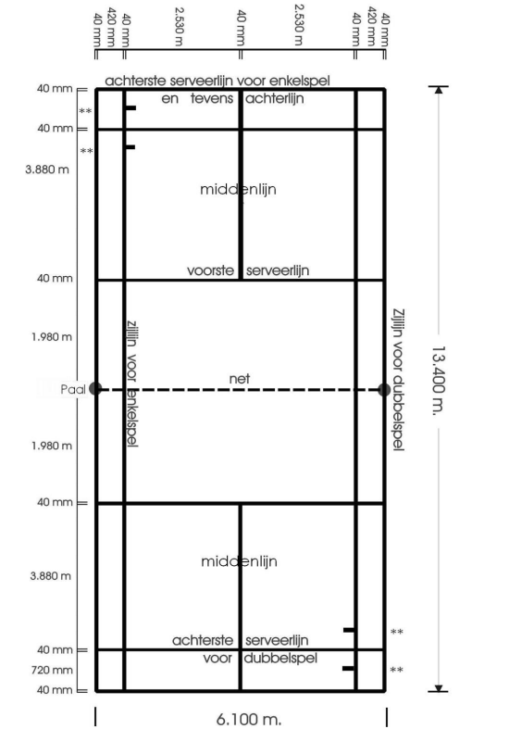

Fouten
Een rally wordt onderbroken en het andere team scoort een punt als:
- De shuttle buiten het speelveld landt.
- De shuttle het plafond raakt.
- De shuttle het net raakt en niet overgaat.
- Een speler de shuttle meer dan eens raakt.
- Een speler het net raakt met het racket of lichaam.

Aanvullende regels
- Door middel van een toss wordt de begin speller bepaald. Waar de shuttle naar wijst is de begin speller.
- Voor competitiewedstrijden gelden de regels van de BBF. Deze zijn te vinden op www.bbfbadminton.nl/downloads spelregels badminton.

Gedragscode
BV de Klapper is een badmintonvereniging in Schaijk. Wij streven naar een veilige, gezellige en respectvolle omgeving waarin iedereen zich welkom voelt en met plezier kan badmintonnen.

Inclusiviteit
We accepteren anderen, want iedereen is welkom.
Alle (nieuwe) leden worden betrokken bij speelavonden, wedstrijden en activiteiten.
Tijdens vrije speelavonden rouleren we na elke wedstrijd, zodat iedereen aan de beurt komt en met elkaar speelt.

Respect
We zorgen samen voor een veilige sfeer zonder pesten, discriminatie, verbale of fysieke agressie en intimidatie.
Grenzen aangeven mag en die worden gerespecteerd.
We gaan netjes om met elkaars eigendommen.
Na gebruik laten we de zaal, kleedkamers en gezamenlijke ruimtes schoon achter.

Privacy
Persoonsgegevens van leden worden zorgvuldig en vertrouwelijk behandeld.
We publiceren foto’s of informatie over leden alleen met hun uitdrukkelijke toestemming.

Sportief

Algemeen
We spelen met respect en eerlijkheid, zowel op als naast de baan.
In de zaal dragen we altijd binnenschoenen.
Shuttles worden op een nette manier teruggegeven aan de tegenstander.
Op maandagavond (tijdens competitieseizoen) zijn er 5 banen voor competitie, 3 voor recreanten (vanaf 20.30 uur) en 1 baan voor persoonlijke eigendommen.
Op woensdagavond zijn er 6 banen, verdeeld tussen training en recreanten op basis van groepsgrootte.
Na afloop ruimen we samen de netten en shuttles op.

Training
We zijn op tijd omgekleed in de zaal voor de training.
We luisteren naar de trainer(s), nemen feedback serieus en voeren oefeningen actief uit.
We motiveren elkaar en tonen waardering voor de inzet van trainers en vrijwilligers.

Competitie
We dragen tijdens wedstrijden het officiële Klapper-shirt.
Competitieteams tellen zelf. Bij twijfel mag dit uitgesproken worden, maar de teller beslist.
Is er geen teller? Overleg met de tegenstander. Bij aanhoudende twijfel: speel een LET.
Op maandag starten de thuiswedstrijden om 20.00 uur; zorg dat je omgekleed klaar staat om samen op te bouwen.
Op zaterdag starten voor U-12 de thuiswedstrijden om 08.45 uur; zorg dat je omgekleed klaar staat om samen op te bouwen.
Op zaterdag starten voor U-15 en U-18 de thuiswedstrijden om 10.15 uur; zorg dat je omgekleed klaar staat.
Leden stellen zich bij aanvang voor aan de tegenstander.
Na afloop van de wedstrijd of tweede set feliciteren of bedanken we de tegenstander op sportieve wijze.
Senioren draaien roulerend kantinedienst tijdens het competitieseizoen.

Bestuur, trainers en jeugdbegeleiders
- Vervullen een voorbeeldfunctie in het naleven van deze gedragscode.
- Gedragen zich eerlijk, transparant, betrouwbaar en respectvol naar alle leden.
- Zorgen voor een veilige omgeving waarin leden hun grenzen durven aangeven.
- Onthouden zich van machtsmisbruik en ongepaste omgangsvormen.
- Zijn in het bezit van een geldige Verklaring Omtrent Gedrag (VOG).

Elkaar aanspreken
Wanneer zich een onveilige of mogelijk grensoverschrijdende situatie voordoet, spreken we elkaar daarop aan op een respectvolle manier. Lukt dat niet, dan kun je de situatie melden bij het bestuur of bij onze vertrouwenscontactpersoon, Chantal Coolen. De contactgegevens en de procedure voor het melden zijn te vinden in het introductieboekje.

Slot
Deze gedragscode vormt de basis van de positieve, sportieve en veilige cultuur binnen BV de Klapper. Wij als leden dragen hier actief aan bij — met respect, betrokkenheid en verantwoordelijkheid, zodat iedereen met plezier kan badmintonnen.

Passief inkomen BV de Klapper
Met behulp van verschillende platforms kan er een passief inkomen voor de vereniging gegenereerd worden. Wij gebruiken hiervoor Sponsorkliks en Dappre. Beide zijn platformen die commissies toekennen aan de vereniging bij de aankoop van bepaalde producten, dit kan zowel via fysieke of webwinkels gedaan worden.
Wij vragen leden hier gebruik van te maken, zodat er op een eenvoudige wijze inkomen gegenereerd wordt voor BV de Klapper.

Dit kan via: https://www.sponsorkliks.com/products/shops.php?club=10259&sc=dyn-bnnr&cn=nl&ln=nl

en door het scannen van onderstaande QR-code.
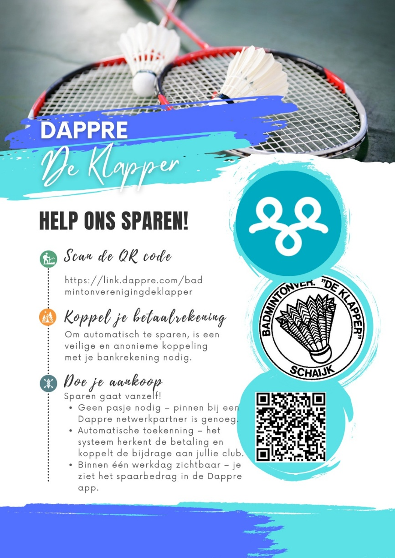

Daarnaast maken wij gebruik van RaboClubSupport en de Grote Club Actie. Wij zullen leden informeren over deze acties voorafgaand aan de actieperiodes.

Voor vragen over het generen van passief inkomen voor BV de Klapper kan het best contact opgenomen worden met een van de bestuursleden.

